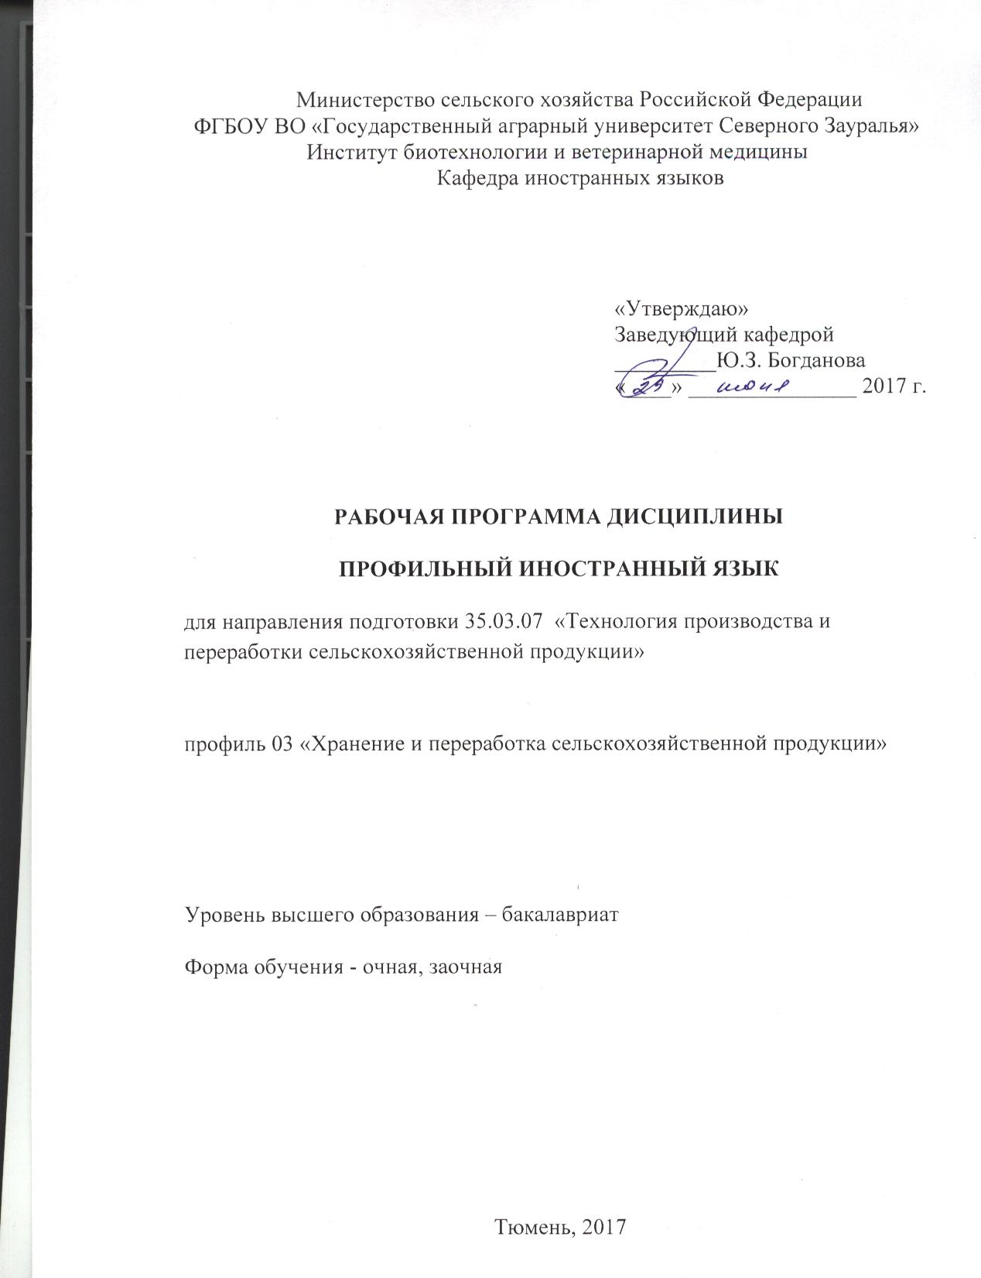

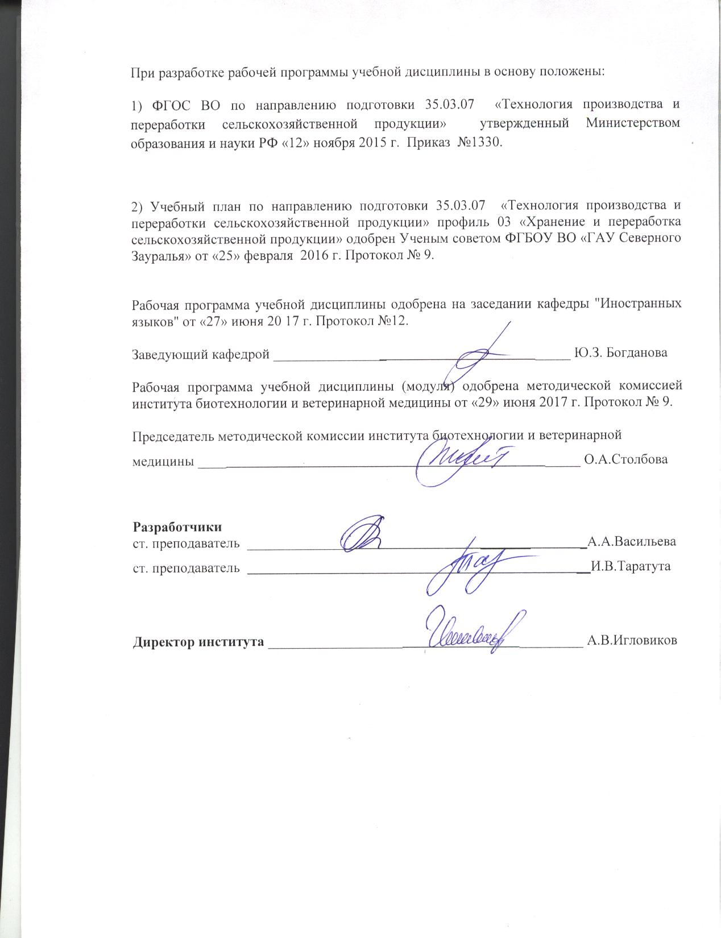

1. Перечень планируемых результатов обучения по дисциплине, соотнесенных с планируемыми результатами освоения образовательной программы
Коды компетенции | Результаты освоения | Перечень планируемых результатов обучения по дисциплине
ОК-5 | способностью к коммуникации в устной и письменной формах на русском и иностранном языках для решения задач межличностного и межкультурного взаимодействия. | Знать:  - основные правила фонетики, грамматики; базовую лексику и лексику по соответствующему направлению подготовки; культуру и традиции стран изучаемого языка  Уметь:  - осуществлять коммуникацию в устной и письменной формах на иностранном языке  Владеть:  - фонетическими, грамматическими и лексическими нормами иностранного языка и навыками, необходимыми для устного и письменного общения на иностранном языке
2. Место дисциплины в структуре образовательной программы:
Дисциплина «Профильный иностранный язык» относится к числу дисциплин Блока 1 и в соответствии с ФГОС данного направления подготовки является базовой. Для успешного освоения дисциплины «Профильный иностранный язык» студенты должны владеть базовыми языковыми навыками и речевыми умениями иноязычного устного и письменного общения в рамках программы предшествующей дисциплины «Иностранный язык».
Дисциплина изучается на 2 курсе в 3 семестре по очной форме обучения и на 3 курсе в 5 семестре - заочной форме.

3. Объем дисциплины и виды учебной работы
Общая трудоемкость дисциплины составляет 108 часов ( 3 зачетные единицы)
Вид учебной работы | Форма обучения
Вид учебной работы | Очная | Заочная
Аудиторные занятия (всего) | 54 | 18
В том числе: | - | -
Лабораторные занятия (ЛЗ) | 54 | 18
Самостоятельная работа (всего) | 54 | 90
В том числе: | - | -
Подготовка к занятиям, к зачету | 27 | 68
Контрольная работа | - | 22
Индивидуальные задания (сообщение) | 27 | -
Вид промежуточной аттестации | диф. зачет | диф. зачет
Общая трудоемкость | 108  3 з.е. | 108  3 з.е.
4. Содержание дисциплины
4.1. Содержание разделов дисциплины
№ п/п | Наименование раздела дисциплины | Содержание раздела
1 | 2 | 3
1. | Профессиональная лексика  Говорение | Профессиональная лексика. Термины: способы терминообразования Разговорные темы: Сельское хозяйство, Учебно-опытное хозяйство, Моя специальность
2. | Основы перевода литературы по направлению подготовки | Знакомство с основами реферирования, аннотирования и перевода литературы по специальности с целью извлечения профессиональной информации
3. | Деловое общение | Развитие навыков публичной речи (сообщение, доклад, дискуссия, переговоры, подписание договора)
4. | Деловая переписка | Развитие основных навыков письма для подготовки публикации, тезисов и ведения деловой переписки
5 | Грамматика | Английский язык. Причастие I, II и их функции. Инфинитивные и причастные обороты в различных функциях. Модальные глаголы и их эквиваленты. Словообразование. Согласование времен. Косвенная речь. Герундий, функции герундия. Сослагательное наклонение.  Немецкий язык. Распространенное определение. Причастие I с zu в функции определения. Временные формы и функции пассива. Инфинитивные и причастные обороты в различных функциях. Модальные конструкции. Конъюнктив.  Французский язык.Сложное предложение. Личные формы глаголов в активном залоге. Согласование времен. Пассивная форма глагола. Возвратные глаголы в значении пассивной формы. Безличные конструкции. Конструкции с инфинитивом: avoir + infinitif; être + infinitif; laisser + infinitif; faire + infinitif. Неличные формы глагола. Причастие; деепричастие; абсолютный причастный оборот. Условное наклонение. Сослагательное наклонение.
6 | Речевой этикет | Бытовая сфера.  Профессионально-деловая сфера.
4.2. Разделы дисциплины и междисциплинарные связи с обеспечиваемыми (последующими) дисциплинами
Разделы дисциплины проверяются в программе Государственной итоговой аттестации, при написании выпускной квалификационной работы.

4.3.Разделы дисциплин и виды занятий
очная форма обучения
№ п/п | Наименование раздела дисциплины | Лабораторные  занятия | СРС | Всего  Часов
1 | 2 | 3 | 4 | 5
1. | Профессиональная лексика, говорение | 9 | 9 | 18
2. | Основы перевода литературы по направлению подготовки | 9 | 9 | 18
3. | Деловое общение | 9 | 9 | 18
4. | Деловая переписка | 9 | 9 | 18
5 | Грамматика | 9 | 9 | 18
6 | Речевой этикет | 9 | 9 | 18
7 | Итого | 54 | 54 | 108
заочная форма обучения
№ п/п | Наименование раздела дисциплины | Лабораторные  занятия | СРС | Всего  часов
1 | 2 | 3 | 4 | 5
1. | Профессиональная лексика | 3 | 15 | 18
2. | Основы перевода литературы по специальности | 3 | 15 | 18
3. | Устное деловое общение | 3 | 15 | 18
4. | Деловая переписка | 3 | 15 | 18
5 | Грамматика | 3 | 15 | 18
6 | Речевой этикет | 3 | 15 | 18
7 | Итого | 18 | 90 | 108

4.4. Лабораторный практикум
№ п/п | № раздела дисциплины | Наименование лабораторных работ | Трудоемкость (час.)
№ п/п | № раздела дисциплины | Наименование лабораторных работ | очная | заочная
1 | 2 | 3 | 4 | 5
1. | 1 | Профессиональная лексика. Термины: способы терминообразования Разговорные темы: Сельское хозяйство, Учебно-опытное хозяйство, Моя специальность | 9 | 3
2. | 2 | Знакомство с основами реферирования, аннотирования и перевода литературы по специальности с целью извлечения профессиональной информации | 9 | 3
3. | 3 | Развитие навыков публичной речи (сообщение, доклад, дискуссия, переговоры, подписание договора) | 9 | 3
4. | 4 | Развитие основных навыков письма для подготовки публикации, тезисов и ведения деловой переписки | 9 | 3
5. | 5 | Английский язык. Причастие I, II и их функции. Инфинитивные и причастные обороты в различных функциях. Модальные глаголы и их эквиваленты. Словообразование. Согласование времен. Косвенная речь. Герундий, функции герундия. Сослагательное наклонение.  Немецкий язык. Распространенное определение. Причастие I с zu в функции определения. Временные формы и функции пассива. Инфинитивные и причастные обороты в различных функциях. Модальные конструкции. Конъюнктив.  Французский язык.Сложное предложение. Личные формы глаголов в активном залоге. Согласование времен. Пассивная форма глагола. Возвратные глаголы в значении пассивной формы. Безличные конструкции. Конструкции с инфинитивом: avoir + infinitif; être + infinitif; laisser + infinitif; faire + infinitif. Неличные формы глагола. Причастие; деепричастие; абсолютный причастный оборот. Условное наклонение. Сослагательное наклонение. | 9 | 3
6. | 6 | Бытовая сфера.  Профессионально-деловая сфера. | 9 | 3
Итого часов |  |  | 54 | 18

4.5. Примерная тематика курсовых проектов (работ)
Курсовые проекты (работы) не предусмотрены УП.
5. Учебно-методическое обеспечение самостоятельной работы обучающихся по дисциплине
Очная форма обучения
№ п/п | № семестра | Наименование раздела учебной дисциплины (модуля) | Виды СРС | Всего часов | Вид контроля
1 | 2 | 3 | 4 | 5 | 6
1. | 3 | Профессиональ-ная лексика  Говорение | Подготовка к занятиям, к зачету | 4 | Диф.зачет Тестирование.  Собеседование.
1. | 3 | Профессиональ-ная лексика  Говорение | Индивидуальные задания | 5 | Сообщение.
2. | 3 | Основы перевода литературы по направлению подготовки | Подготовка к занятиям, к зачету | 5 | Диф.зачет Тестирование.  Собеседование.
2. | 3 | Основы перевода литературы по направлению подготовки | Индивидуальные задания | 4 | Сообщение.
3. | 3 | Деловое общение | Подготовка к занятиям, к зачету | 4 | Диф.зачет Тестирование.  Собеседование.  Сообщение.
3. | 3 | Деловое общение | Индивидуальные задания | 5 | Сообщение.
4. | 3 | Деловая переписка | Подготовка к занятиям, к зачету | 5 | Диф.зачет Тестирование.  Собеседование.
4. | 3 | Деловая переписка | Индивидуальные задания | 4 | Сообщение.
5. | 3 | Грамматика | Подготовка к занятиям, к зачету | 4 | Диф.зачет Тестирование.  Собеседование.
5. | 3 | Грамматика | Индивидуальные задания | 5 | Сообщение.
6. | 3 | Речевой этикет | Подготовка к занятиям, к зачету | 5 | Диф.зачет Тестирование.  Собеседование.
6. | 3 | Речевой этикет | Индивидуальные задания | 4 | Сообщение.
Итого часов |  |  |  | 54
Заочная форма обучения
№ п/п | № семестра | Наименование раздела учебной дисциплины (модуля) | Виды СРС | Всего часов | Вид контроля
1 | 2 | 3 | 4 | 5 | 6
1. | 3 | Профессиональная лексика  Говорение | Подготовка к занятиям, к зачету | 12 | Диф.зачет Тестирование.  Собеседование.
1. | 3 | Профессиональная лексика  Говорение | Выполнение контрольной работы | 3 | Контрольная работа
2. | 3 | Основы перевода литературы по направлению подготовки | Подготовка к занятиям, к зачету | 11 | Диф.зачет Тестирование.  Собеседование.
2. | 3 | Основы перевода литературы по направлению подготовки | Выполнение контрольной работы | 4 | Контрольная работа
3. | 3 | Деловое общение | Подготовка к занятиям, к зачету | 11 | Диф.зачет Тестирование.  Собеседование.
3. | 3 | Деловое общение | Выполнение контрольной работы | 4 | Контрольная работа
4. | 3 | Деловая переписка | Подготовка к занятиям, к зачету | 12 | Диф.зачет Тестирование.  Собеседование.
4. | 3 | Деловая переписка | Выполнение контрольной работы | 3 | Контрольная работа
5. |  | Грамматика | Подготовка к занятиям, к зачету | 11 | Диф.зачет Тестирование.  Собеседование.
5. |  | Грамматика | Выполнение контрольной работы | 4 | Контрольная работа
6. |  | Речевой этикет | Подготовка к занятиям, к зачету | 11 | Диф.зачет Тестирование.  Собеседование.
6. |  | Речевой этикет | Выполнение контрольной работы | 4 | Контрольная работа
Итого часов |  |  |  | 90
5.1. Учебно-методические материалы для самостоятельной работы:
1. Потапова И.Н. Немецкий язык. Учебное пособие для самостоятельной работы студентов и магистрантов всех специальностей / И.Н. Потапова. – Тюмень, 2015. – 72 с.
2. Уткина С.М. Английский язык: учебно-методическое пособие по аннотированию и реферированию научного текста / С.М. Уткина, А.А. Шишигина. – Тюмень, ГАУСЗ, 2013. – 32 с.
5.2. Темы, выносимые на самостоятельное изучение.
Темы самостоятельно не изучаются.
6. Фонд оценочных средств для проведения промежуточной аттестации обучающихся по дисциплине
6.1. Перечень компетенций с указанием этапов их формирования в процессе освоения образовательной программы
№ п/п | Контролируемые разделы дисциплины (результаты по разделам) | Код контролируемой компетенции (или её части) | Наименование оценочного средства
1. | Профессиональная лексика  Говорение | ОК - 5 | Зачетный билет.  Варианты контрольных работ.  Тестовые задания.  Вопросы к собеседованию.  Вопросы к дискуссии.
2. | Основы перевода литературы по направлению подготовки | ОК - 5 | Зачетный билет.  Варианты контрольных работ.  Тестовые задания.  Вопросы к собеседованию.  Вопросы к дискуссии.
3. | Деловое общение | ОК - 5 | Зачетный билет.  Варианты контрольных работ.  Тестовые задания.  Вопросы к собеседованию.  Вопросы к дискуссии.
4. | Деловая переписка | ОК - 5 | Зачетный билет.  Варианты контрольных работ.  Тестовые задания.  Вопросы к собеседованию.  Вопросы к дискуссии.
5. | Грамматика | ОК - 5 | Зачетный билет.  Варианты контрольных работ.  Тестовые задания.  Вопросы к собеседованию.  Вопросы к дискуссии.
6. | Речевой этикет | ОК - 5 | Зачетный билет.  Варианты контрольных работ.  Тестовые задания.  Вопросы к собеседованию.  Вопросы к дискуссии.
6.2. Описание показателей и критериев оценивания компетенций на различных этапах их формирования, описание шкал оценивания
Показатели оценивания | Критерии оценивания
Показатели оценивания | Достаточный уровень (удовлетворительно) | Средний уровень (хорошо) | Высокий уровень (отлично)
ОК-5 – способностью к коммуникации в устной и письменной формах на русском и иностранном языках для решения задач межличностного и межкультурного взаимодействия.
Знать: | Общие, но не структурированные знания основных правил фонетики, грамматики; базовой лексики и лексики по соответствующему направлению подготовки; культуры и традиций стран изучаемого языка | Сформированные, но содержащие отдельные пробелы знания основных правил фонетики, грамматики; базовой лексики и лексики по соответствующему направлению подготовки; культуры и традиций стран изучаемого языка | Сформированные систематические знания основных правил фонетики, грамматики; базовой лексики и лексики по соответствующему направлению подготовки; культуры и традиций стран изучаемого языка
Уметь: | В целом успешное, но не систематически осуществляемое умение общаться в устной и письменной формах на иностранном языке | В целом успешное, но содержащее отдельные пробелы умение осуществлять коммуникацию в устной и письменной формах на иностранном языке | Сформированное умение осуществлять коммуникацию в устной и письменной формах на иностранном языке
Иметь навыки и/или опыт: | В целом успешное, но не систематическое применение фонетических, грамматических и лексических норм иностранного языка и навыков, необходимых для устного и письменного общения на иностранном языке | В целом успешное, но содержащее отдельные пробелы применение фонетических, грамматических и лексических норм иностранного языка и навыков, необходимых для устного и письменного общения на иностранном языке | Успешное и систематическое применение фонетических, грамматических и лексических норм иностранного языка и навыков, необходимых для устного и письменного общения на иностранном языке
6.2.1. Шкалы оценивания
Шкала оценивания дифференцированного зачета
Оценка | Описание
«5» | Обучающийся обладает глубокими и прочными знаниями по предмету; при ответе на все три вопроса продемонстрировал исчерпывающее, последовательное и логически стройное изложение
«4» | Обучающийся обладает достаточно полным знанием изучаемой дисциплины; его ответ представляет грамотное изложение учебного материала; отсутствуют существенные неточности; два вопроса освещены полностью или один вопрос освещён полностью, а два других доводятся до логического завершения при наводящих/дополнительных вопросах преподавателя
«3» | Обучающийся имеет общие знания основного материала без усвоения некоторых существенных положений; затрудняется в изложении материала; один вопрос разобран полностью, два начаты, но не завершены до конца; три вопроса начаты и при помощи наводящих вопросов доводятся до конца
«2» | Обучающийся не знает значительную часть материала; допустил существенные ошибки в процессе изложения; ни один вопрос не рассмотрен до конца, наводящие вопросы не помогают
6.3. Типовые контрольные задания или иные материалы
Указаны в приложении 1.
6.4. Методические материалы, определяющие процедуры оценивания знаний, умений, навыков и (или) опыта деятельности, характеризующих этапы формирования компетенций
Процедура оценивания дифференцированного зачета
Зачет проводится в письменной форме и в форме собеседования. Обучающемуся достается вариант задания путем собственного случайного выбора.

Содержание дифференцированного зачёта:
1. Чтение текста научно-популярного характера на иностранном языке и перевод на русский язык с помощью словаря (1500 печатных знаков, 30 минут).
2. Ответы на вопросы на иностранном языке по содержанию прочитанного текста (см. задание №1, 15 минут).
3. Монологическое высказывание по изученным разговорным темам (выбор по билетам).
7. Перечень основной и дополнительной учебной литературы, необходимой для освоения дисциплины
а) основная литература
Английский язык:
1. Английский язык [Электронный ресурс] : учебное пособие / Н.И. Веренич [и др.]. — Электрон. текстовые данные. — Минск: ТетраСистемс, 2012. — 304 c. — 978-985-536-256-3. — Режим доступа: http://www.iprbookshop.ru/28038.html
2. Белоусова А.Р. Английский язык для студентов сельскохозяйственных вузов: учебное пособие /А.Р. Белоусова, О.П. Мельчина. – СПб.: Изд-во «Лань», 2008. – 352 с.
3. Практикум по английскому языку / Автор-сост. И.В. Зайцева. – Тюмень: ТГСХА, 2009. – 140 с.
4. Новоселова И.З. Учебник английского языка для сельскохозяйственных и лесотехнических вузов / И.З. Новоселова, Е.С. Александрова – СПб.: Изд-во «РЕГИОН», 2010. – 344 с.
Немецкий язык:
1. Аксёнова Г.Я. Учебник немецкого языка для сельскохозяйственных вузов / Г.Я. Аксёнова. – СПб.: КВАДРО, КОСТА, 2010. – 320 с.
2. Ачкасова Н.Г. Немецкий язык для бакалавров [Электронный ресурс] : учебник для студентов неязыковых вузов / Н.Г. Ачкасова. — Электрон. текстовые данные. — М. : ЮНИТИ-ДАНА, 2014. — 312 c. — 978-5-238-02557-5. — Режим доступа: http://www.iprbookshop.ru/20980.html
3. Практикум по немецкому языку / Автор-сост. И.Н. Потапова. – Тюмень: ТГСХА, 2010. – 140 с.
4. Немецкий язык. Практикум по грамматике для студентов I, II курса всех специальностей / Авторы-сост. И.Н. Потапова, А.А. Чалилова. – Тюмень: ТГСХА, 2010.– 128 с.
Французский язык:
1. Алекберова И.Э. Французский язык. Le franais. Cours pratique [Электронный ресурс] : практикум / И.Э. Алекберова. — Электрон. текстовые данные. — М. : Российская международная академия туризма, Логос, 2015. — 96 c. — 978-5-98704-829-0. — Режим доступа: http://www.iprbookshop.ru/51863.html
2. Попова И.Н. Французский язык: учебник для 1 курса институтов и факультетов иностранных языков (+СD) / И.Н. Попова, Ж.А. Казакова, Г.М. Ковальчук. – 21-е изд. исправленное. - М.: ООО «Издательство «Нестор Академик»», 2016. – 576 с.
Французский язык:
1. Попова И.Н. Французский язык: учебник для 1 курса институтов и факультетов иностранных языков (+СD) / И.Н. Попова, Ж.А. Казакова, Г.М. Ковальчук. – 21-е изд. исправленное. - М.: ООО «Издательство «Нестор Академик»», 2016. – 576 с.
б) дополнительная литература
Английский язык:
1. Войнатовская С.К. Английский язык для зооветеринарных вузов: Учебное пособие / С.К. Войнатовская. – СПб.: Издательство «Лань», 2012. – 240 с.
2. Таратута И.В. Английский язык. Методические указания и задания к контрольной работе №3 для студентов II курса ИДО МТИ / И.В. Таратута. – Тюмень: ТГСХА, 2012. – 56 с.
3. English grammar [Электронный ресурс] : учебное пособие по грамматике английского языка для студентов неязыковых специальностей / Ю.А. Иванова [и др.]. — Электрон. текстовые данные. — Саратов: Вузовское образование, 2015. — 213 c. — 2227-8397. — Режим доступа: http://www.iprbookshop.ru/27158.html
Немецкий язык:
1. Альмяшова Л.В. Немецкий язык в социально-бытовой и культурной сферах общения [Электронный ресурс] : учебное пособие / Л.В. Альмяшова, И.Н. Кокорина, М.А. Силковa. — Электрон. текстовые данные. — Кемерово: Кемеровский технологический институт пищевой промышленности, 2014. — 105 c. — 978-5-89289-832-4. — Режим доступа: http://www.iprbookshop.ru/61291.html
2. Портная Е.Л. Region Tjumen: учебное пособие по части курса «Немецкий язык» для студентов 1, 2 курсов всех специальностей / Е.Л. Портная. – Тюмень: ТГСХА, 2009. – 38 с.
Французский язык:
1. Николаева Е.А. Французский язык [Электронный ресурс] : учебное пособие по курсу "Страноведение" / Е.А. Николаева. — Электрон. текстовые данные. — СПб. : Издательство СПбКО, 2010. — 176 c. — 978-5-903983-11-7. — Режим доступа: http://www.iprbookshop.ru/11262.html
2. Самохотская И.С. Давайте изучать французский / И.С. Самохотская. – М.: ИТК «Гранит», 2010. – 192 с.
8. Перечень ресурсов информационно-телекоммуникационной сети «Интернет»
№ п/п | Ссылка на информационный ресурс | Наименование разработки в электронной форме
1 | www.e.lanbook.com  www.iprbookshop.ru | Электронно-библиотечная система
2 | www.e-library.ru | Научная электронная библиотека
9. Методические указания для обучающихся по освоению дисциплины
1. Потапова И.Н. Немецкий язык. Учебное пособие для самостоятельной работы студентов и магистрантов всех специальностей / И.Н. Потапова. – Тюмень, 2015. – 72 с.
2. Уткина С.М. Английский язык: учебно-методическое пособие по аннотированию и реферированию научного текста / С.М. Уткина, А.А. Шишигина. – Тюмень, ГАУСЗ, 2013. – 32 с.
10. Перечень информационных технологий
- Microsoft Windows 10 Professional, Microsoft Office Standard
11. Материально-техническое обеспечение дисциплины
1. DVD-плеер и плазменная панель
2. Телевизор и видеоплейер Samsung
3. Магнитолы Philips

